SUPERINTENDENCIA
DELSISTEMA FINANCIERO

FECHA: 12/12/2022
Versión pública según Art. 30 LAIP.
Por supresión de información confidencial. Art. 24 Lit. c. LAIP.

SSF 2022
ORDEN DE COMPRA No. 433

PROVEEDOR: RESTAURANTE ROBERTO CUADRA/RCM, S.A. DE C.V.
NIT:
(1205)

UNIDAD SOLICITANTE: DIRECCIÓN DE COMUNICACIONES Y EDUCACIÓN FINANC REQUERIMIENTO No. 439/2022 ADMINISTRADOR O.C.: MAYRA JANETH BERNAL DE GUZMÁN ANALISTA: ENRIQUE DELGADO FAVOR SUMINISTRAR LO SIGUIENTE: BIEN SERVICIO X
CANTIDAD | CODIGO | DESCRIPCION | COSTO UNITARIO | COSTO TOTAL
25 | 410601 | GASTOS EN EVENTOS | 51.3500 | 1,283.75
 |  | ADQUISICIÓN DE PAQUETES DE SEMINARIO
1 | 410601 | GASTOS EN EVENTOS | 128.3800 | 128.38
 |  | PROPINA DEL 10%
1 | 410601 | GASTOS EN EVENTOS | 0.0000 | 0.00
 |  | LUGAR DE ENTREGA: HOTEL CAPITALINO
1 | 410601 | GASTOS EN EVENTOS | 0.0000 | 0.00
 |  | TIEMPO DE ENTREGA: 15 DE DICIEMBRE DE 2022
1 | 410601 | GASTOS EN EVENTOS | 0.0000 | 0.00
 |  | FORMA DE PAGO: CONTRA ENTREGA AL FINALIZAR EL EVENTO

SON: UN MIL CUATROCIENTOS DOCE US DÓLARES 13/100
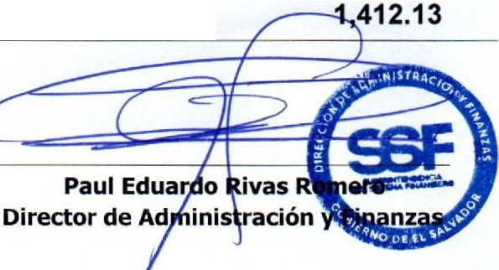
TOTAL:
ORIGINAL

